Вниманию женщин, находящихся в отпуске по уходу за ребенком до достижения им возраста трех лет!
01.08.2017
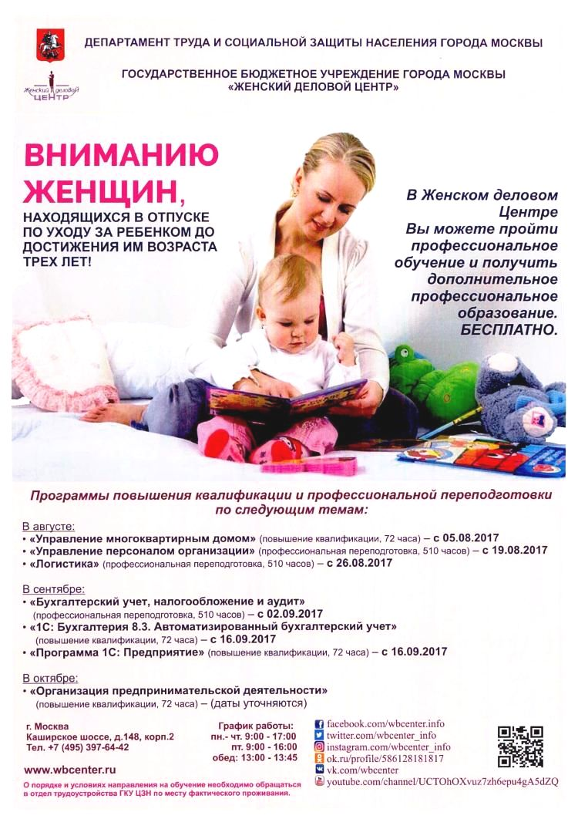

Адрес страницы: http://bv.mos.ru/social-sphere/detail/6602268.html
Управа района Бирюлево Восточное города Москвы

